*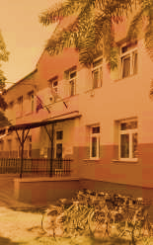*****

**Füzesabonyi Teleki Blanka Általános Iskola és Alapfokú Művészeti Iskola**

3390 Füzesabony, Szabadság út 33.

titkárság +3630/911 2627, igazgató: +3630/783 8398

<http://teleki-fuzesabony.edu.hu/>

e-mail: [iskola@telekifuzesabony.onmicrosoft.com](mailto:iskola@telekifuzesabony.onmicrosoft.com)

**Nevezési lap**

*Iskola neve:

*Iskola címe:

*Iskola e-mail címe:

*Felkészítő tanár:

*neve:

*email címe:

*Csapatnév:

*A résztvevők nevei:

1.)

2.)

3.)

4.)

Dátum: 2023.

……………………………………

igazgató